# Перечень планируемых результатов обучения по дисциплине, соотнесенных с планируемыми результатами освоения образовательных программ специалитета

Рабочая программа по дисциплине «Основы теории надёжности» является составной частью основной профессиональной образовательной программы по направлению подготовки специалистов 10.05.01 Компьютерная безопасность (уровень специалитета), разработанной в соответствии с Федеральным государственным образовательным стандартом высшего образования по направлению подготовки 10.05.01 Компьютерная безопасность (уровень специалитета), утвержденным приказом Минобрнауки России от 01.12.2016 г. № 1512

## Цель изучения дисциплины

1) приобретение базовых знаний и умений в соответствии с Федеральным государственным образовательным стандартом;

2) формирование у студентов способности к логическому мышлению, анализу и восприятию информации, воспитание математической культуры, посредством обеспечения этапов формирования компетенций, предусмотренных ФГОС, в части представленных ниже знаний, умений и навыков.

## Задачи дисциплины

– обучение базовым математическим методам, необходимым для анализа и моделирования устройств, процессов и явлений при поиске оптимальных решений;

– обучение методам обработки и анализа результатов численных экспериментов.

Дисциплина «Основы теории надёжности» направлена на формирование общекультурных и общепрофессиональных компетенций в соответствии с учебным планом. Выпускник должен обладать следующими компетенциями, приобретаемыми в процесс изучения дисциплины «Основы теории надёжности».

|  |  |
| --- | --- |
| Коды  компетенции | Содержание компетенций |
| ПК-4 | Способность проводить анализ и участвовать в разработке математических моделей безопасности компьютерных систем |
| ПСК-8.3 | Способность проводить анализ систем обеспечения информационной безопасности объектов информатизации на базе компьютерных систем в защищенном исполнении и систем обеспечения информационной безопасности процессов проектирования, создания и модернизации |

## Перечень планируемых результатов обучения по дисциплине

В результате изучения дисциплины «Основы теории надёжности» студент должен

|  |  |
| --- | --- |
| **Компетенции** | **Перечень планируемых результатов обучения по дисциплине** |
| ПК –4 | Знать методы анализа и построения математических моделей безопасности компьютерных систем.  Уметь проводить анализ и участвовать в разработке математических моделей безопасности компьютерных систем  Владеть способностью проводить анализ и участвовать в разработке математических моделей безопасности компьютерных систем |
| ПСК-8.3 | Знать анализ систем обеспечения информационной безопасности объектов информатизации на базе компьютерных систем в защищенном исполнении и систем обеспечения информационной безопасности процессов проектирования, создания и модернизации  Уметь проводить анализ систем обеспечения информационной безопасности объектов информатизации на базе компьютерных систем в защищенном исполнении и систем обеспечения информационной безопасности процессов проектирования, создания и модернизации  Владеть Способностью проводить анализ систем обеспечения информационной безопасности объектов информатизации на базе компьютерных систем в защищенном исполнении и систем обеспечения информационной безопасности процессов проектирования, создания и модернизации |

# Место дисциплины в структуре ОПОП специалитета

Дисциплина «Основы теории надёжности» относится к вариативной части блока №1 (Б1.Б.02.15) основной профессиональной образовательной программы подготовки специалистов направления 10.05.01 Компьютерная безопасность (уровень специалитета) специализации «Информационная безопасность объектов информатизации на базе компьютерных систем».

До начала изучения учебной дисциплины обучающиеся должны знать основные методы геометрии, алгебры и начала анализа, теории вероятностей и математической статистики в рамках программы средней школы и первых двух курсов вуза.

Дисциплина «Основы теории надёжности» является основной для дальнейшего изучения дисциплин профессионального цикла и выпускной работы.

# Объём дисциплины в зачётных единицах с указанием академических часов, выделенных на контактную работу обучающихся с преподавателем (по видам учебных занятий) и на самостоятельную работу обучающихся

Общая трудоемкость дисциплины составляет 3 зачетных единиц (ЗЕ), 108 часа.

Форма обучения - очная

|  |  |  |  |  |  |
| --- | --- | --- | --- | --- | --- |
| Вид занятий | Всего часов | Семестры | | | |
|
| 6 | 7 | 8 | 9 |
| Общая трудоёмкость | **108/3** | 108 |  |  |  |
|  |  |  |  |  |  |
| Аудиторные занятия (всего),в том числе | **32** | 32 |  |  |  |
| Лекции | **16** | 16 |  |  |  |
| Лабораторные работы |  |  |  |  |  |
| Практические занятия | **16** | 16 |  |  |  |
|  |  |  |  |  |  |
| Самостоятельная работа студентов | **67** | 67 |  |  |  |
| Контроль | **9** | 9 |  |  |  |
| Экзамены и консультации |  |  |  |  |  |
| Вид промежуточной аттестации |  | зачет |  |  |  |

# Содержание дисциплины (модуля), структурированное по темам (разделам) с указанием отведенного на них количества академических часов и видов учебных занятий

В структурном отношении программа представлена следующими модулями:

**Модуль 1.** Основные понятия и методы теории вероятностей и математической статистики.

**Модуль 2.** Модели надёжности.

**Модуль 3.** Надежность системы.

**Модуль 4.** Испытания на надежность.

## Содержание дисциплины, структурированное по темам (разделам)

|  |  |
| --- | --- |
| **Модуль 1** | |
| **Раздел модуля** | **Содержание** |
| 1.1. Теория вероятностей | Аксиомы, вероятностные схемы, случайные величины, числовые характеристики случайных величин, предельные теоремы. |
| 1.2. Математическая статистика | Выборка, описательные статистики, основные методы нахождения оценок, задачи проверки статистических гипотез. |
| **Модуль 2** | |
| **Раздел модуля** | **Содержание** |
| 2.1. Введение | Основные понятия и определения. |
| 2.2. Надежность элемента | Модели надежности элемента, потоки отказов и восстановлений элементов. Числовые характеристики надежности элементов. |
| **Модуль 3** | |
| **Раздел модуля** | **Содержание** |
| 3.1. Введение | Понятие системы в теории надежности. Методы построения систем. Основные понятия и определения, используемые в анализе надежности систем |
| 3.2. Надежность системы | Модели надежности системы. Числовые характеристики надежности систем. |
| **Модуль 4** | |
| **Раздел модуля** | **Содержание** |
| 4.1. Испытания на надежность | Испытания на надежность, программы испытаний. |
| 4.2. Оценивание параметров надежности | Методы оценивания параметров надежности. |
| 4.3. Экспоненциальная модель надежности | Методы оценивания параметров экспоненциальной модели надежности. |
| 4.4. Надежность программного обеспечения | Модели надежности программного обеспечения. Методы исследования надежности программного обеспечения. |

## Разделы дисциплины и трудоемкость по видам занятий (в академических часах)

Форма обучения - очная

|  |  |  |  |  |  |  |  |  |
| --- | --- | --- | --- | --- | --- | --- | --- | --- |
| **№** | **Раздел дисциплины** | **Общая трудоемкость, всего часов** | **Контактная работа**  **обучающихся**  **с преподавателем** | | | | **Самостоятельная работа обучающихся** | **Контроль** |
| всего | лекции | практические занятия | лабораторные работы |
|  | **Всего** | 108 | 32 | 16 | 16 |  | 67 | 9 |
| 1. | Основные понятия теории вероятностей и математической статистики | 21 | 4 | 2 | 2 |  | 17 |  |
| 2. | Надежность элемента | 23 | 8 | 4 | 4 |  | 15 |  |
| 3. | Надежность системы | 23 | 8 | 4 | 4 |  | 15 |  |
| 4. | Испытания на надежность | 32 | 12 | 6 | 6 |  | 20 |  |
|  | Зачеты и консультации | 9 |  |  |  |  |  | 9 |

# Перечень учебно-методического обеспечения для самостоятельной работы обучающихся по дисциплине

1. Шестеркин, А.Н. Надёжность информационных систем: учеб. пособие / А. Н. Шестеркин; РГРТУ. - Рязань, 2015. - 76с. - Библиогр.: с.68-69 (19 назв.).
2. Смоляров, Н.А. Примеры и задачи по основам теории надёжности: метод. указ. к практ. занятиям / Н. А. Смоляров; РГРТУ. - Рязань, 2015. - 24с. - Библиогр.: с. 24 (4 назв.).
3. Смоляров, Н.А. Расчёт надёжности радиоэлектронного устройства: метод. указ. к лаб. работе / Н. А. Смоляров; РГРТУ. - Рязань, 2011. - 16с. - Библиогр.: с.15 (5 назв.).
4. Обеспечение надёжности сложных технических систем: учеб. / А. Н. Дорохов [и др.]. - СПб.: Лань, 2011. - 352с. - Библиогр.: с.341-342 (21 назв.). - ISBN 978-5-8114-1108-5.
5. Шишмарев, В.Ю. Надёжность технических систем: учеб. для вузов / В. Ю. Шишмарев. - М.: Академия, 2010. - 304с. - (Высш. проф. образ.). - Библиогр.: с.301 (16 назв.). - ISBN 978-5-7695-6251-8:
6. Муромцев, Д.Ю. Конструирование узлов и устройств электронных средств: учеб. пособие / Д. Ю. Муромцев, И. В. Тюрин, О. А. Белоусов. - Ростов н/Д: Феникс, 2013. - 541с. - (Высш. образ.). - ISBN 978-5-222-20994-3:

# Фонд оценочных средств для проведения промежуточной аттестации обучающихся по дисциплине

Фонд оценочных средств для проведения промежуточной аттестации обучающихся по дисциплине представлен в виде оценочных материалов и приведен в Приложении.

# Перечень основной и дополнительной учебной литературы, необходимой для освоения дисциплины

## Основная литература

1. Основы теории надёжности [Электронный ресурс]. URL: <http://cdo.rsreu.ru/course/view.php?id=1583> (дата обращения 30.06.2017).
2. Обеспечение надёжности сложных технических систем: учеб. / А. Н. Дорохов [и др.]. - СПб.: Лань, 2011. - 352с. – Библиогр.: с.341-342 (21 назв.). - ISBN 978-5-8114-1108-5:
3. Шишмарев, В.Ю. Надёжность технических систем: учеб. для вузов / В. Ю. Шишмарев. - М.: Академия, 2010. - 304с. - (Высш. проф. образ.). - Библиогр.: с.301 (16 назв.). - ISBN 978-5-7695-6251-8:
4. Муромцев, Д.Ю. Конструирование узлов и устройств электронных средств: учеб. пособие / Д. Ю. Муромцев, И. В. Тюрин, О. А. Белоусов. - Ростов н/Д: Феникс, 2013. - 541с. - (Высш. образ.). - ISBN 978-5-222-20994-3.
5. Проектирование автоматизированных станков и комплексов: в 2 т.: учеб. пособие. Т.1 / под ред. П.М. Чернянского. - 2-е изд., испр. - М.: Изд-во МГТУ им. Н.Э. Баумана, 2014. - 331с. - Библиогр.: с.325-326. - ISBN 978-5-7038-3810-5.
6. Шестеркин, А.Н. Надежность информационных систем: учеб. пособие / А. Н. Шестеркин; РГРТУ. - Рязань, 2015. - 76с. - Библиогр.: с.68-69 (19 назв.).
7. Смоляров, Н.А. Примеры и задачи по основам теории надежности: метод. указ. к практ. занятиям / Н. А. Смоляров; РГРТУ. - Рязань, 2015. - 24с. - Библиогр.: с. 24 (4 назв.).

## Дополнительная литература

1. Борзых В.Е. Моделирование надежности на ЭВМ: метод. указ. / В. Е. Борзых; РГРТУ. - Рязань, 2008. - 16с. - Библиогр.: с.16 (5 назв.).
2. Федоров В.П. Взаимозаменяемость и надежность: метод. указ. к лаб. работам / В. П. Федоров, Ю. В. Рябцов, Ю. М. Цыцаркин; РГРТУ. - Рязань, 2008. - 24с. - Библиогр. в конце работ.
3. Острейковский, В.А. Теория надежности: учеб. для вузов / В. А. Острейковский. - 2-е изд., испр. - М.: Высш. шк., 2008. - 464с. - Библиогр.: с.457-458. - ISBN 978-5-06-005954-0.
4. Ямпурин, Н.П. Основы надежности электронных средств: учеб. пособие / Н. П. Ямпурин, А. В. Баранова. - М.: Академия, 2010. - 238с. - (Высш. проф. образ.). - Библиогр.: с.234-235 (20 назв.). - ISBN 978-5-7695-5908-2.
5. Смоляров, Н.А. Расчёт надёжности радиоэлектронного устройства: метод. указ. к лаб. работе / Н. А. Смоляров; РГРТУ. - Рязань, 2011. - 16с. - Библиогр.: с.15 (5 назв.).
6. Обеспечение надежности сложных технических систем: учеб. / А. Н. Дорохов [и др.]. - СПб.: Лань, 2011. - 352с. - Библиогр.: с.341-342 (21 назв.). - ISBN 978-5-8114-1108-5.
7. Аполлонский, С.М. Надежность и эффективность электрических аппаратов: учеб. пособие / С. М. Аполлонский, Ю. В. Куклев. - СПб.: Лань, 2011. - 448с. - Библиогр.: с.435-437 (35 назв.). - ISBN 978-5-8114-1130-6.
8. Малафеев, С.И. Надежность технических систем. Примеры и задачи: учеб. пособие / С. И. Малафеев, А. И. Копейкин. - СПб.: Лань, 2012. - 320с. - Библиогр.: с.307-310 (50 назв.). - ISBN 978-5-8114-1268-6.
9. Глухих, М.А. Автоматизированная система расчета надежности: метод. указ. к лаб. работе / М. А. Глухих, Н. А. Смоляров, В. А. Фатькин; РГРТУ. - Рязань, 2014. - 24с.
10. Дьяков, С.Н. Физические основы методов контроля и испытания: учеб. пособие / С. Н. Дьяков; РГРТУ. - Рязань, 2014. - 96с. - Библиогр.: с.94 (5 назв.).
11. Смоляров, Н.А. Примеры и задачи по основам теории надежности: метод. указ. к практ. занятиям / Н. А. Смоляров; РГРТУ. - Рязань, 2015. - 24с. - Библиогр.: с. 24 (4 назв.).
12. Александровская Л.Н. Безопасность и надежность технических систем [Электронный ресурс]: учебное пособие / Л.Н. Александровская, И.З. Аронов, В.И. Круглов. — Электрон. текстовые данные. — М.: Логос, 2008. — 376 c. — 978-5-98704-115-5. — Режим доступа: <http://www.iprbookshop.ru/9055.html>.
13. Статистическое моделирование надежности работы системы на ЭВМ [Электронный ресурс]: методические указания к выполнению домашнего задания по курсу «Теория надежности элементов и систем» / В.М. Крикун [и др.]. — Электрон. текстовые данные. — М.: Московский государственный технический университет имени Н.Э. Баумана, 2010. — 32 c. — 2227-8397. — Режим доступа: <http://www.iprbookshop.ru/31268.html>
14. Афонин В.А. Основы теории надежности [Электронный ресурс]: учебное пособие / В.А. Афонин. — Электрон. текстовые данные. — М.: Издательский дом МЭИ, 2016. — 208 c. — 978-5-383-01030-3. — Режим доступа: <http://www.iprbookshop.ru/55950.html>
15. Нетес В.А. Основы теории надежности [Электронный ресурс]: учебное пособие / В.А. Нетес. — Электрон. текстовые данные. — М.: Московский технический университет связи и информатики, 2014. — 73 c. — 2227-8397. — Режим доступа: <http://www.iprbookshop.ru/61518.html>
16. Рябинин И.А. Надежность и безопасность структурно-сложных систем [Электронный ресурс] / И.А. Рябинин. — Электрон. текстовые данные. — СПб.: Политехника, Издательство Санкт-Петербургского университета, 2012. — 277 c. — 978-5-288-04296-6. — Режим доступа: <http://www.iprbookshop.ru/16298.html>

# Перечень ресурсов информационно-телекоммуникационной сети «Интернет», необходимых для изучения дисциплины

1. Сайт кафедры Высшей математики РГРТУ: <http://www.rsreu.ru/content/view/167/601/>.
2. Обучающимся по дисциплине «Математика» предоставляется доступ к дистанционным курсам, расположенным в системе дистанционного обучения ФГБОУ ВО «РГРТУ»: <http://cdo.rsreu.ru/>. Система дистанционного обучения ФГБОУ ВО «РГРТУ» доступна по паролю, как из внутренней информационной системы организации, так и из глобальной сети Интернет.
3. Дистанционный учебный курс «Основы теории надежности» [Электронный ресурс]: Система дистанционного обучения РГРТУ: – Режим доступа: <http://cdo.rsreu.ru/course/view.php?id=1583>. Получено положительное экспертное заключение № 20 от 29.12.16, свидетельство о регистрации ОФЭРНиО № 18582 от 10.10.2016.

Общедоступные Интернет-ресурсы

1. сайт Экспонента: <http://old.exponenta.ru/>
2. Единое окно доступа к образовательным ресурсам: <http://window.edu.ru/>
3. Интернет Университет Информационных Технологий: <http://www.intuit.ru/>
4. Сайт GeoGebra: <https://www.geogebra.org/>

Обучающимся предоставлена возможность индивидуального доступа к следующим электронно-библиотечным системам.

1. Электронная библиотека РГРТУ, режим доступа с любого компьютера без пароля. – URL: <http://elib.rsreu.ru/>
2. Электронно-библиотечная система «IPRbooks», режим доступа – с любого компьютера РГРТУ без пароля, из сети интернет по паролю. – URL: <https://iprbookshop.ru/>

# Методические указания для обучающихся по освоению дисциплины

Дисциплина «Основы теории надёжности» предусматривает лекции, практические занятия и лабораторные работы в соответствии с учебным планом. В каждом семестре изучение тем дисциплины завершается промежуточной аттестацией.

Успешное изучение курса требует посещения лекций, активной работы на практических занятиях самостоятельных занятий, выполнения всех учебных заданий преподавателя, ознакомления с основной и дополнительной литературой.

## Работа с лекциями

При изучении дисциплины очень полезно самостоятельно изучать материал, который еще не прочитан на лекции и не применялся на практическом занятии. Тогда лекция будет гораздо понятнее.

Однако легче при изучении курса следовать изложению материала на лекции. Для понимания материала и качественного его усвоения рекомендуется такая последовательность действий.

После прослушивания лекции и окончания учебных занятий, при подготовке к занятиям следующего дня, нужно сначала просмотреть и обдумать текст лекции, прослушанной сегодня.

Лекцию необходимо прочитать, заполнить пропуски, расшифровать и уточнить некоторые сокращения, дополнить некоторые недописанные примеры. Особое внимание следует уделить содержанию понятий.

Все новые понятия должны выделяться в тексте, чтобы их легко можно было отыскать и запомнить.

Лекционный материал является важным, но не единственным для изучения учебной дисциплины. Его необходимо дополнить материалом из рекомендуемой литературы по теме.

Если обучающемуся самостоятельно не удалось разобраться в материале, необходимо сформулировать вопросы и обратиться за помощью к преподавателю на консультации или ближайшей лекции.

При подготовке к следующей лекции, нужно просмотреть текст предыдущей лекции, подумать о том, какая может быть тема следующей лекции.

## Подготовка к практическому занятию и лабораторной работе

Подготовка состоит в теоретической подготовке (изучение конспекта лекций и дополнительной литературы) и выполнении практических заданий (решение задач, ответы на вопросы и т.д.). Во время самостоятельных занятий студенты выполняют задания, выданные им на предыдущем практическом занятии, готовятся к контрольным работам, выполняют задания типовых расчётов.

## Указания в рамках подготовки к промежуточной аттестации

Промежуточная аттестация проходит в виде экзамена (зачета) или теста, к которому допускаются обучающиеся, выполнившие и сдавшие (защитившие) все предусмотренные учебной программой контрольные мероприятия: контрольные работы и типовые расчёты. Промежуточная аттестация может проводиться в следующих формах:

- Устная форма экзамена (зачета) предусматривает устные ответы на вопросы билета к экзамену. При этом, для уточнения оценки, студенту могут быть заданы дополнительные вопросы.

- Письменная форма экзамена (зачета) предусматривает проверку письменных ответов на вопросы билета к экзамену.

- Тестовая форма (электронный билет, формируемый случайным способом) предусматривает выполнение студентом заданий теста в письменной форме (теоретических или практических), которые проверяются преподавателем или автоматически.

При подготовке к промежуточной аттестации в дополнение к изучению конспектов лекций, учебных пособий, слайдов и другого раздаточного материала, предусмотренного рабочей программой дисциплины, необходимо пользоваться учебной литературой, рекомендованной к настоящей рабочей программе. При подготовке к промежуточной аттестации следует изучить теорию: определения всех понятий и подходы к оцениванию до состояния понимания материала и самостоятельно решить по нескольку типовых задач из каждой темы, из задачника или дистанционного учебного курса. При решении задач всегда необходимо уметь качественно интерпретировать итог решения. Обязательно присутствовать на консультации перед промежуточной аттестации.

## **Указания в рамках самостоятельной работы студентов**

Самостоятельная работа студентов по дисциплине играет важную роль в ходе всего учебного процесса. Методические материалы, рекомендации и дистанционные учебные курсы для обеспечения самостоятельной работы студентов готовятся преподавателем и выдаются студентам в виде раздаточных материалов или оформляются в виде электронного ресурса, используемого в рамках системы дистанционного обучения ФГБОУ ВО «РГРТУ».

Для реализации компетентностного подхода используются как традиционные формы и методы обучения, так и интерактивные формы, направленные на формирование у студентов навыков коллективной работы и умения анализировать различные материалы.

Для полноценного закрепления материала, представляемого на лекционных занятиях, требуется решение примеров и задач на практических занятиях, а также регулярное выполнение самостоятельной работы, которые необходимы для проверки теоретических знаний и формирования практических навыков.

# Перечень информационных технологий, используемых при осуществлении образовательного процесса по дисциплине, включая перечень программного обеспечения и информационных справочных систем

При проведении практических занятий и самостоятельной работы студентов используется программное обеспечение:

- лицензионная копия операционной системы Windows или иной свободно распространяемой операционной системы;

- свободно распространяемая программа интерактивной математики GeoGebra;

- свободно распространяемая система дистанционного обучения Moodle;

- браузер (Firefox, Google, Opera);

- дистанционные курсы по темам дисциплины, разработанные в системе дистанционного обучения преподавателями кафедры Moodle.

# Описание материально-технической базы, необходимой для осуществления образовательного процесса по дисциплине

Для лекционных занятий используются лекционные аудитории РГРТУ, оборудованные доской для наглядного изложения учебного материала.

Для практических занятий используются учебные аудитории РГРТУ, оборудованные доской для представления учебного материала.

|  |  |  |
| --- | --- | --- |
| Программу составил: к.ф.-м.н., доцент каф. ВМ | __________________ | (Ильин М.Е.) |
| Программа рассмотрена и одобрена на заседании кафедры ВМ | ___ _____ 201_ г. | (протокол № ___) |
| Заведующий кафедрой ВМ, кфмн., доцент | __________________ | (Бухенский К.В.) |

Приложение

МИНИСТЕРСТВО ОБРАЗОВАНИЯ И НАУКИ РОССИЙСКОЙ ФЕДЕРАЦИИ

Федеральное государственное бюджетное образовательное учреждение  
высшего образования

РЯЗАНСКИЙ ГОСУДАРСТВЕННЫЙ РАДИОТЕХНИЧЕСКИЙ УНИВЕРСИТЕТ

Факультет вычислительной техники

Кафедра Информационной безопасности

**«ОЦЕНОЧНЫЕ МАТЕРИАЛЫ**

по дисциплине

**«****Основы теории надёжности» (****Б1.Б.02.15)**

Направление подготовки — 10.00.00 «Информационная безопасность»

Специальность 10.05.01 — Компьютерная безопасность

Направленность (профиль) подготовки:

Специализация № 8 — Информационная безопасность объектов информатизации на базе компьютерных систем

ОПОП — «Компьютерная безопасность»

Квалификация выпускника — специалист

Форма обучения — очная

Срок обучения — 5,5 лет

Рязань 2019 г.

# Общие положения

Оценочные материалы – это совокупность учебно-методических материалов (контрольных заданий, описаний форм и процедур, оцениваемых ресурсов в дистанционных учебных курсах), предназначенных для оценки качества освоения обучающимися дисциплины «Основы теории надёжности» как части основной образовательной программы.

## Назначение

Цель – оценить соответствие знаний, умений и уровня приобретённых компетенций, обучающихся целям и требованиям основной образовательной программы в ходе проведения текущего контроля и промежуточной аттестации.

Основная задача – обеспечить оценку уровня сформированности общекультурных и профессиональных компетенций, приобретаемых обучающимся в соответствии с этими требованиями.

Контроль знаний, обучающихся проводится в форме текущего контроля и промежуточной аттестации.

Текущий контроль успеваемости проводится с целью определения степени усвоения учебного материала, своевременного выявления и устранения недостатков в подготовке обучающихся и принятия необходимых мер по совершенствованию методики преподавания учебной дисциплины (модуля), организации работы обучающихся в ходе учебных занятий и оказания им индивидуальной помощи.

К контролю текущей успеваемости относятся проверка знаний, умений и навыков обучающихся: на занятиях; по результатам выполнения контрольных работ; по результатам выполнения обучающимися типовых расчётов; по результатам проверки качества конспектов лекций и иных материалов. При оценивании (определении) результатов освоения дисциплины применяется традиционная шкала оценивания («отлично», «хорошо», «удовлетворительно», «неудовлетворительно», «зачет», незачет»).

Текущая аттестация студентов проводится на основании результатов выполнения ими типовых расчётов (ТР) и контрольных работ (КР).

По итогам изучения разделов дисциплины «Основы теории надёжности», обучающиеся в конце каждого учебного семестра, проходят промежуточную аттестации. Форма проведения аттестации – экзамен в устной, письменной формах или тест: электронный билет, формируемый случайным способом. Экзаменационные билеты и перечни вопросов, задач, примеров, выносимых на промежуточную аттестацию, составляются с учётом содержания тем учебной дисциплины и подписываются заведующим кафедрой.

В экзаменационный билет или вариант теста включаются два теоретических вопроса и до четырёх практических задач по темам дисциплины (Протокол заседания кафедры Высшей математики №10 от 26 апреля 2017г.).

## Паспорт оценочных материалов по дисциплине

|  |  |  |  |
| --- | --- | --- | --- |
| № | Контролируемые модули (темы) дисциплины (результаты по разделам) | Код контролируемой компетенции (или её части) | Вид, метод, форма оценочного мероприятия |
| **Семестр 6** | | | |
| 1. | Основные понятия и методы теории вероятностей и математической статистики | ПК–4, ПСК-8.3 | Опрос, зачет |
| 2. | Надежность элемента | ПК–4, ПСК-8.3 | Опрос, контрольная работа, экзамен |
| 3. | Надежность система | ПК–4, ПСК-8.3 | Опрос, типовой расчет, зачет |
| 4. | Испытания на надёжность. Надежность программного обеспечения | ПК–4, ПСК-8.3 | Опрос, типовой расчет, зачет |

## Критерии оценивания компетенций (результатов)

1) Уровень усвоения материала, предусмотренного программой.

2) Умение анализировать материал, устанавливать причинно-следственные связи.

3) Качество ответа на вопросы: полнота, аргументированность, убежденность, логичность.

4) Содержательная сторона и качество материалов, приведенных в отчетах студента по типовым расчетам, практическим занятиям.

5) Использование дополнительной литературы при подготовке ответов.

Уровень освоения сформированности знаний, умений и навыков по дисциплине оценивается в форме бальной отметки. Критерии оценивания промежуточной аттестации представлены в таблице.

|  |  |  |
| --- | --- | --- |
| **Четырёхбальная шкала оценивания** | **Двухбалльная шкала оценивания** | **Критерии оценивания** |
| **«отлично»** | **«зачтено»** | **студент должен**: продемонстрировать глубокое и прочное усвоение знаний материала; исчерпывающе, последовательно, грамотно и логически стройно изложить теоретический материал; правильно формулировать определения; уметь сделать выводы по излагаемому материалу; безупречно ответить не только на вопросы билета, но и на дополнительные вопросы в рамках рабочей программы дисциплины; продемонстрировать умение правильно выполнять практические задания, предусмотренные программой; |
| **«хорошо»** | **«зачтено»** | **студент должен:** продемонстрировать достаточно полное знание материала; продемонстрировать знание основных теоретических понятий; достаточно последовательно, грамотно и логически стройно излагать материал; уметь сделать достаточно обоснованные выводы по излагаемому материалу; ответить на все вопросы билета; продемонстрировать умение правильно выполнять практические задания, предусмотренные программой, при этом возможно допустить непринципиальные ошибки. |
| **«удовлетворительно»** | **«зачтено»** | **студент должен:** продемонстрировать общее знание изучаемого материала; знать основную рекомендуемую программой дисциплины учебную литературу; уметь строить ответ в соответствии со структурой излагаемого вопроса; показать общее владение понятийным аппаратом дисциплины; уметь устранить допущенные погрешности в ответе на теоретические вопросы и/или при выполнении практических заданий под руководством преподавателя, либо (при неправильном выполнении практического задания) по указанию преподавателя выполнить другие практические задания того же раздела дисциплины. |
| **«неудовлетворительно»** | **«незачтено»** | **ставится в случае:** незнания значительной части программного материала; не владения понятийным аппаратом дисциплины; существенных ошибок при изложении учебного материала; неумения строить ответ в соответствии со структурой излагаемого вопроса; неумения делать выводы по излагаемому материалу. Оценка «неудовлетворительно» («незачтено») выставляется также, если студент после начала экзамена отказался его сдавать или нарушил правила сдачи экзамена (списывал, подсказывал, обманом пытался получить более высокую оценку и т.д.). |

## Фонд оценочных средств дисциплины включает

– задачи практических занятий;

– варианты контрольных работ;

– варианты типовых расчётов;

– оценочные средства промежуточной аттестации;

– варианты тестовых заданий в дистанционных учебных курсах;

– задачи для проверки остаточных знаний.

### Задачи для практических занятий

В ходе практических занятий происходит решение задач, представленных в сборниках задач для практических занятий и самостоятельной работы, которые доступны для скачивания в электронном виде.

1. Смоляров, Н.А. Примеры и задачи по основам теории надёжности: метод. указ. к практ. занятиям / Н. А. Смоляров; РГРТУ. - Рязань, 2015. - 24с. - Библиогр.: с. 24 (4 назв.).
2. Горелик А.В. Практикум по основам теории надежности [Электронный ресурс]: учебное пособие / А.В. Горелик, О.П. Ермакова. — Электрон. текстовые данные. — М.: Учебно-методический центр по образованию на железнодорожном транспорте, 2013. — 133 c. — 978-5-89035-647-5. — Режим доступа: <http://www.iprbookshop.ru/26826.html>.

### Варианты контрольных работ

Текущая проверка знаний, умений и навыков предусматривает в течение семестра периодические опросы и выполнение контрольных работ на практических занятиях. Типовые контрольные работы реализуется в виде типовых вариантов контрольных работ по отдельным темам, которые выполняются студентами в аудиториях. Контрольные опросы производятся на основании соответствующих типовых вопросов промежуточной аттестации. Пример задачи варианта контрольной работы приведен ниже.

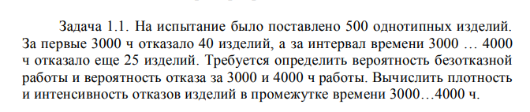

### Варианты типовых расчётов.

В процессе изучения каждой темы студенты обязаны самостоятельно выполнить типовые расчёты по отдельным темам.

Типовые расчёты реализуется в виде типовых вариантов расчётных заданий по отдельным темам, которые выполняются студентами самостоятельно во внеаудиторное время. Контрольные опросы при защите типового расчёта производятся на основании соответствующих типовых вопросов промежуточной аттестации. Пример задач варианта типового расчёта приведён ниже.

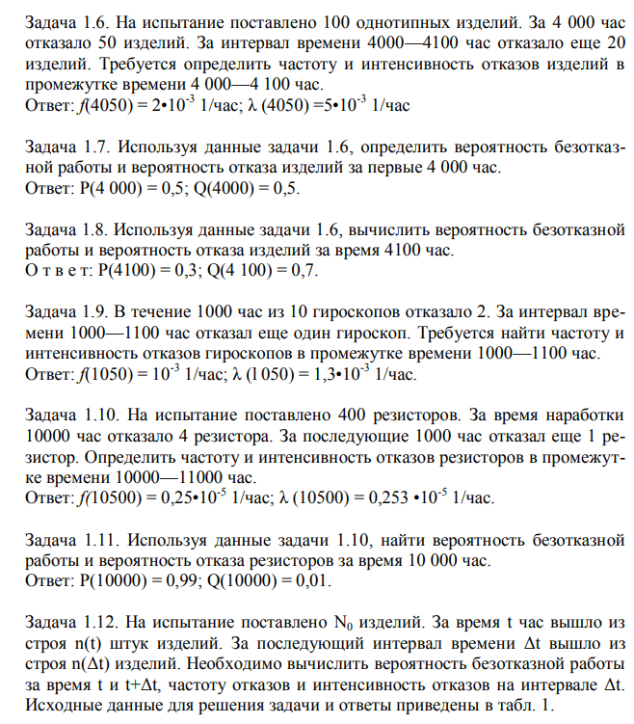

### Оценочные средства промежуточной аттестации

Фонд оценочных средств промежуточной аттестации, проводимой в форме экзамена, зачета или теста, включает

1. типовые теоретические вопросы;
2. дополнительные вопросы;
3. типовые практические задачи.

Оценочные средства приведены ниже для каждого из семестров обучения. Разрешается и иная формулировка вопроса или примера, без изменения его смысла или содержания, например, дробление, изменение условий или иное. На промежуточной аттестации разрешается использовать таблицы интегралов, распределений и калькуляторы.

### Примеры типовых теоретических вопросов (уровень усвоения хорошо и отлично)

7 семестр

1. Аксиоматика Колмогорова. Следствия из аксиом.
2. Совместные и несовместные события, зависимые и независимые события. Условная вероятность. Теоремы сложения и умножения вероятностей.
3. Формула полной вероятности. Формула Бейеса.
4. Схема испытаний Бернулли. Формула Бернулли.
5. Определение случайной величины. Закон распределения, функция распределения и её свойства.
6. Числовые моменты случайных величин. Математическое ожидание, дисперсия и их свойства.
7. Простейшие распределения: Бернулли, Пуассона, Вейбулла, экспоненциальное распределения. Нормальный закон распределения и его свойства.
8. Центральная предельная теорема
9. Генеральная и выборочная совокупности, повторная и бесповторная выборки. Описательные статистики выборочного распределения. Выборочные моменты.
10. Задача оценивание параметра распределения. Основные методы построения оценок. Интервальные оценки и их свойства. Доверительные интервалы математического ожидания, дисперсии и коэффициента корреляции.
11. Гипотезы и их виды. Понятие статистического критерия. Ошибки 1 и 2 рода. Основные задачи проверки статистических гипотез: задача о значении и задача о равенстве.
12. Модель надежности. Функция надежности. Параметры модели надежности. Экспоненциальная модель надежности характерное свойство модели надежности.
13. Восстанавливаемость элемента. Модель восстановления.
14. Поток восстановления. Асимптотическое поведение потока восстановления. Асимптотическое поведение числа отказов.
15. Надежность элемента на заданном интервале времени. Вероятность конечного числа отказов на интервале.
16. Процесс восстановления с конечным временем восстановления. Поток восстановления экспоненциальной модели надежности.
17. Суммарная наработка. Переменный режим работы.
18. Надежность системы с независимыми элементами. Надежность системы с зависимыми элементами. Надежность восстанавливаемой системы.
19. Надежность системы с конечным временем восстановления.
20. Планы испытаний. Эмпирическая функция распределения и гистограмма результатов испытаний.
21. Методы построения оценок: моменты, квантили, максимальное правдоподобие.
22. Оценка параметра экспоненциальной модели надежности для различных планов

### Примеры типовых теоретических вопросов (уровень усвоения удовлетворительно)

7 семестр

1. Функция надёжности элемента.
2. Среднее значение и дисперсия длительности безотказной работы
3. Интенсивность (опасность) отказа
4. Экспоненциальная модель надёжности
5. Интенсивность восстановления элемента
6. Функция восстановления экспоненциальной модели надёжности
7. Асимптотическое поведение процесса восстановления
8. Задача планирования наименьшего числа запасных элементов
9. Процесс восстановления для экспоненциальной модели
10. Надёжность системы с независимыми последовательно соединёнными элементами, работающей до первого отказа
11. Надёжность системы с независимыми параллельно соединёнными элементами, работающей до первого отказа
12. Планы испытаний. Эмпирическая функция распределения и гистограмма результатов испытаний.
13. Методы построения оценок: моменты, квантили, максимальное правдоподобие.
14. Оценка параметра экспоненциальной модели надежности для различных планов

### Примеры типовых задач (уровень усвоения удовлетворительно)

7 семестр

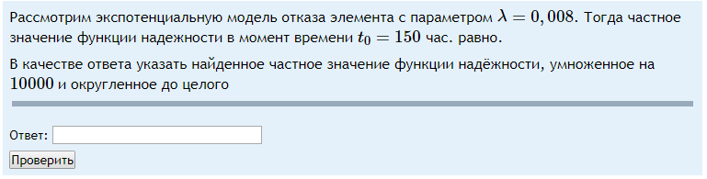

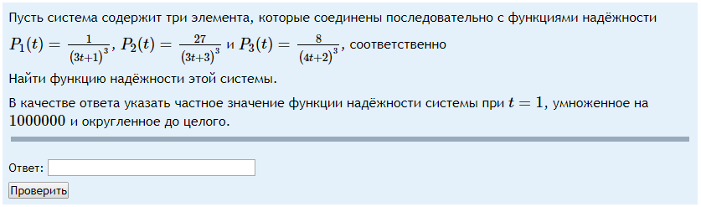

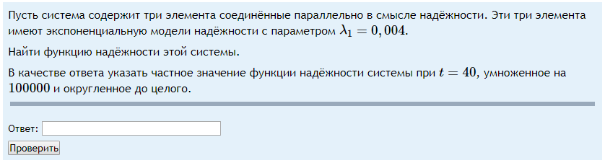

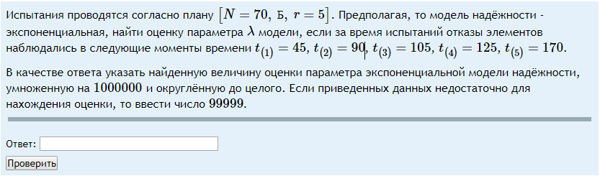

### Варианты тестовых заданий в дистанционных учебных курсах

Текущий контроль знаний студентов в может проводится в виде компьютерного тестирования по различным модулям (темам) программы. Компьютерные тесты представлены в дистанционных учебных курсах на базе системы управления обучением Moodle: <http://cdo.rsreu.ru/>. Доступ к курсам предоставляется по паролю из внутренней информационной системы организации и из глобальной сети Интернет.

1. Дистанционный учебный курс «Основы теории надежности» [Электронный ресурс]: Система дистанционного обучения РГРТУ: – Режим доступа: <http://cdo.rsreu.ru/course/view.php?id=1583>. Получено положительное экспертное заключение № 42 от 18.01.13, свидетельство о регистрации ОФЭРНиО № 20197 от 10.06.2016.

При создании тематических тестов по теории вероятностей и математической статистике использовались следующие типы вопросов:

1. множественный выбор – необходимо выбрать один или несколько верный ответов среди предложенных,
2. числовой ответ – необходимо впечатать числовой ответ с клавиатуры,
3. на соответствие – ответ на каждый из вопросов нужно выбрать из предложенного списка,
4. краткий ответ – необходимо впечатать одно или несколько «слов» (это могут быть как собственно слова, так и наборы определенных символов),
5. вычисляемый – необходимо ввести числовой ответ с клавиатуры.

Примеры тестовых заданий представлены ниже.

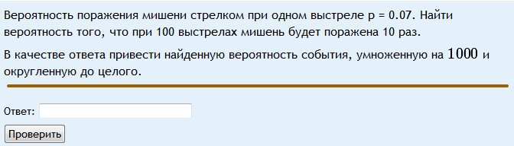

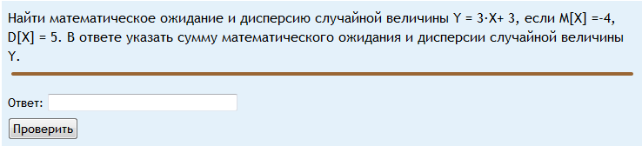

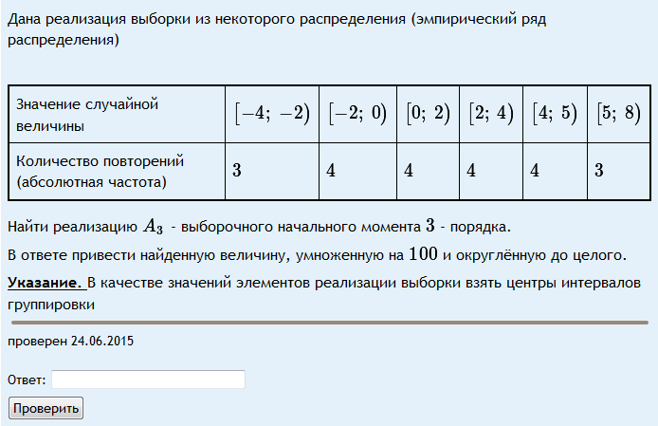

Внутри каждой учебной темы сформирован обширный банк разнообразных вопросов, которые разбиты на категории. Каждая категория содержит однотипные задачи, объединенные одним учебным вопросом, например, вычисление числовых характеристика случайных величин, оценивание параметра экспоненциальной модели надежности и т.д. Тест формируется на основе выбора случайного вопроса из каждой указанной категории.

### Задачи для проверки остаточных знаний

При проверке остаточных знаний студентам разрешается использовать конспекты лекций, справочную литературу и калькуляторы. Примеры типовых задач для проверки остаточных знаний

1. Найти математическое ожидание и дисперсию случайной величины, заданной законом распределения

|  |  |  |  |
| --- | --- | --- | --- |
| Х | 2 | 4 | 8 |
| Р | 0,1 | 0,5 | 0,4 |

1. Найти математическое ожидание и дисперсию случайной величины X с плотностью распределения
2. Случайная величина X имеет нормальное распределение . Найти вероятность того, что .
3. Найти выборочное среднее и выборочную дисперсию, построить полигон частот выборки, представленной в виде статистического ряда:

|  |  |  |  |  |
| --- | --- | --- | --- | --- |
|  | 1 | 4 | 5 | 7 |
|  | 20 | 10 | 14 | 6 |

1. Составить вариационный ряд для следующих значений длины случайно отобранных заготовок: 39, 41, 40, 43, 41, 44, 42, 41, 41, 43, 42, 39, 40, 42, 43, 42, 41, 39, 42, 42, 41, 42, 40, 41, 43, 41, 39, 40, 41, 40. Построить полигон частот. Найти выборочное среднее и выборочную дисперсию.
2. Под потоком восстановления в теории надёжности понимают
3. Установите соответствие между термином теории надёжности и его содержанием
4. Если случайные величины - последовательность случайных времен жизни элемента, то случайные величины называются
5. Если - случайное число отказов на момент времени , то распределение случайной величины определятся выражением
6. По определению функция восстановления представляет собой
7. Пользуясь определением, укажите свойства функции восстановления

Фонд оценочных средств входит в состав рабочей программы дисциплины «Основы теории надёжности» (Б1.Б.02.15) ОПОП «Компьютерная безопасность», направление подготовки - 10.00.00 «Информационная безопасность», специальности 10.05.01, специализация № 8 — Информационная безопасность объектов информатизации на базе компьютерных систем

|  |  |  |
| --- | --- | --- |
| Составил: к.ф.-м.н., доцент каф. ВМ | _________________ | (Ильин М.Е.) |
| Заведующий кафедрой ВМ, кфмн, доцент | _________________ | (Бухенский К.В.) |

ПРИЛОЖЕНИЕ

МИНИСТЕРСТВО ОБРАЗОВАНИЯ И НАУКИ РОССИЙСКОЙ ФЕДЕРАЦИИ

Федеральное государственное бюджетное образовательное учреждение  
высшего образования

РЯЗАНСКИЙ ГОСУДАРСТВЕННЫЙ РАДИОТЕХНИЧЕСКИЙ УНИВЕРСИТЕТ

Факультет вычислительной техники

Кафедра Информационной безопасности

**«ОЦЕНОЧНЫЕ МАТЕРИАЛЫ**

по дисциплине

**«Основы теории надёжности» (Б1.Б.02.15)**

Направление подготовки — 10.00.00 «Информационная безопасность»

Специальность 10.05.01 — Компьютерная безопасность

Направленность (профиль) подготовки:

Специализация № 8 — Информационная безопасность объектов информатизации на базе компьютерных систем

ОПОП — «Компьютерная безопасность»

Квалификация выпускника — специалист

Форма обучения — очная

Срок обучения — 5,5 лет

Рязань 2019 г.

# Общие положения

Оценочные материалы – это совокупность учебно-методических материалов (контрольных заданий, описаний форм и процедур, оцениваемых ресурсов в дистанционных учебных курсах), предназначенных для оценки качества освоения обучающимися дисциплины «Основы теории надёжности» как части основной образовательной программы.

## Назначение

Цель – оценить соответствие знаний, умений и уровня приобретённых компетенций, обучающихся целям и требованиям основной образовательной программы в ходе проведения текущего контроля и промежуточной аттестации.

Основная задача – обеспечить оценку уровня сформированности общекультурных и профессиональных компетенций, приобретаемых обучающимся в соответствии с этими требованиями.

Контроль знаний, обучающихся проводится в форме текущего контроля и промежуточной аттестации.

Текущий контроль успеваемости проводится с целью определения степени усвоения учебного материала, своевременного выявления и устранения недостатков в подготовке обучающихся и принятия необходимых мер по совершенствованию методики преподавания учебной дисциплины (модуля), организации работы обучающихся в ходе учебных занятий и оказания им индивидуальной помощи.

К контролю текущей успеваемости относятся проверка знаний, умений и навыков обучающихся: на занятиях; по результатам выполнения контрольных работ; по результатам выполнения обучающимися типовых расчётов; по результатам проверки качества конспектов лекций и иных материалов. При оценивании (определении) результатов освоения дисциплины применяется традиционная шкала оценивания («отлично», «хорошо», «удовлетворительно», «неудовлетворительно», «зачет», незачет»).

Текущая аттестация студентов проводится на основании результатов выполнения ими типовых расчётов (ТР) и контрольных работ (КР).

По итогам изучения разделов дисциплины «Основы теории надёжности», обучающиеся в конце каждого учебного семестра, проходят промежуточную аттестации. Форма проведения аттестации – экзамен в устной, письменной формах или тест: электронный билет, формируемый случайным способом. Экзаменационные билеты и перечни вопросов, задач, примеров, выносимых на промежуточную аттестацию, составляются с учётом содержания тем учебной дисциплины и подписываются заведующим кафедрой.

В экзаменационный билет или вариант теста включаются два теоретических вопроса и до четырёх практических задач по темам дисциплины (Протокол заседания кафедры Высшей математики №10 от 26 апреля 2017г.).

## Паспорт оценочных материалов по дисциплине

|  |  |  |  |
| --- | --- | --- | --- |
| № | Контролируемые модули (темы) дисциплины (результаты по разделам) | Код контролируемой компетенции (или её части) | Вид, метод, форма оценочного мероприятия |
| **Семестр 6** | | | |
| 1. | Основные понятия и методы теории вероятностей и математической статистики | ПК–4, ПСК-8.3 | Опрос, зачет |
| 2. | Надежность элемента | ПК–4, ПСК-8.3 | Опрос, контрольная работа, экзамен |
| 3. | Надежность система | ПК–4, ПСК-8.3 | Опрос, типовой расчет, зачет |
| 4. | Испытания на надёжность. Надежность программного обеспечения | ПК–4, ПСК-8.3 | Опрос, типовой расчет, зачет |

## Критерии оценивания компетенций (результатов)

1) Уровень усвоения материала, предусмотренного программой.

2) Умение анализировать материал, устанавливать причинно-следственные связи.

3) Качество ответа на вопросы: полнота, аргументированность, убежденность, логичность.

4) Содержательная сторона и качество материалов, приведенных в отчетах студента по типовым расчетам, практическим занятиям.

5) Использование дополнительной литературы при подготовке ответов.

Уровень освоения сформированности знаний, умений и навыков по дисциплине оценивается в форме бальной отметки. Критерии оценивания промежуточной аттестации представлены в таблице.

|  |  |  |
| --- | --- | --- |
| **Четырёхбальная шкала оценивания** | **Двухбалльная шкала оценивания** | **Критерии оценивания** |
| **«отлично»** | **«зачтено»** | **студент должен**: продемонстрировать глубокое и прочное усвоение знаний материала; исчерпывающе, последовательно, грамотно и логически стройно изложить теоретический материал; правильно формулировать определения; уметь сделать выводы по излагаемому материалу; безупречно ответить не только на вопросы билета, но и на дополнительные вопросы в рамках рабочей программы дисциплины; продемонстрировать умение правильно выполнять практические задания, предусмотренные программой; |
| **«хорошо»** | **«зачтено»** | **студент должен:** продемонстрировать достаточно полное знание материала; продемонстрировать знание основных теоретических понятий; достаточно последовательно, грамотно и логически стройно излагать материал; уметь сделать достаточно обоснованные выводы по излагаемому материалу; ответить на все вопросы билета; продемонстрировать умение правильно выполнять практические задания, предусмотренные программой, при этом возможно допустить непринципиальные ошибки. |
| **«удовлетворительно»** | **«зачтено»** | **студент должен:** продемонстрировать общее знание изучаемого материала; знать основную рекомендуемую программой дисциплины учебную литературу; уметь строить ответ в соответствии со структурой излагаемого вопроса; показать общее владение понятийным аппаратом дисциплины; уметь устранить допущенные погрешности в ответе на теоретические вопросы и/или при выполнении практических заданий под руководством преподавателя, либо (при неправильном выполнении практического задания) по указанию преподавателя выполнить другие практические задания того же раздела дисциплины. |
| **«неудовлетворительно»** | **«незачтено»** | **ставится в случае:** незнания значительной части программного материала; не владения понятийным аппаратом дисциплины; существенных ошибок при изложении учебного материала; неумения строить ответ в соответствии со структурой излагаемого вопроса; неумения делать выводы по излагаемому материалу. Оценка «неудовлетворительно» («незачтено») выставляется также, если студент после начала экзамена отказался его сдавать или нарушил правила сдачи экзамена (списывал, подсказывал, обманом пытался получить более высокую оценку и т.д.). |

## Фонд оценочных средств дисциплины включает

– задачи практических занятий;

– варианты контрольных работ;

– варианты типовых расчётов;

– оценочные средства промежуточной аттестации;

– варианты тестовых заданий в дистанционных учебных курсах;

– задачи для проверки остаточных знаний.

### Задачи для практических занятий

В ходе практических занятий происходит решение задач, представленных в сборниках задач для практических занятий и самостоятельной работы, которые доступны для скачивания в электронном виде.

1. Смоляров, Н.А. Примеры и задачи по основам теории надёжности: метод. указ. к практ. занятиям / Н. А. Смоляров; РГРТУ. - Рязань, 2015. - 24с. - Библиогр.: с. 24 (4 назв.).
2. Горелик А.В. Практикум по основам теории надежности [Электронный ресурс]: учебное пособие / А.В. Горелик, О.П. Ермакова. — Электрон. текстовые данные. — М.: Учебно-методический центр по образованию на железнодорожном транспорте, 2013. — 133 c. — 978-5-89035-647-5. — Режим доступа: <http://www.iprbookshop.ru/26826.html>.

### Варианты контрольных работ

Текущая проверка знаний, умений и навыков предусматривает в течение семестра периодические опросы и выполнение контрольных работ на практических занятиях. Типовые контрольные работы реализуется в виде типовых вариантов контрольных работ по отдельным темам, которые выполняются студентами в аудиториях. Контрольные опросы производятся на основании соответствующих типовых вопросов промежуточной аттестации. Пример задачи варианта контрольной работы приведен ниже.



### Варианты типовых расчётов.

В процессе изучения каждой темы студенты обязаны самостоятельно выполнить типовые расчёты по отдельным темам.

Типовые расчёты реализуется в виде типовых вариантов расчётных заданий по отдельным темам, которые выполняются студентами самостоятельно во внеаудиторное время. Контрольные опросы при защите типового расчёта производятся на основании соответствующих типовых вопросов промежуточной аттестации. Пример задач варианта типового расчёта приведён ниже.



### Оценочные средства промежуточной аттестации

Фонд оценочных средств промежуточной аттестации, проводимой в форме экзамена, зачета или теста, включает

1. типовые теоретические вопросы;
2. дополнительные вопросы;
3. типовые практические задачи.

Оценочные средства приведены ниже для каждого из семестров обучения. Разрешается и иная формулировка вопроса или примера, без изменения его смысла или содержания, например, дробление, изменение условий или иное. На промежуточной аттестации разрешается использовать таблицы интегралов, распределений и калькуляторы.

### Примеры типовых теоретических вопросов (уровень усвоения хорошо и отлично)

7 семестр

1. Аксиоматика Колмогорова. Следствия из аксиом.
2. Совместные и несовместные события, зависимые и независимые события. Условная вероятность. Теоремы сложения и умножения вероятностей.
3. Формула полной вероятности. Формула Бейеса.
4. Схема испытаний Бернулли. Формула Бернулли.
5. Определение случайной величины. Закон распределения, функция распределения и её свойства.
6. Числовые моменты случайных величин. Математическое ожидание, дисперсия и их свойства.
7. Простейшие распределения: Бернулли, Пуассона, Вейбулла, экспоненциальное распределения. Нормальный закон распределения и его свойства.
8. Центральная предельная теорема
9. Генеральная и выборочная совокупности, повторная и бесповторная выборки. Описательные статистики выборочного распределения. Выборочные моменты.
10. Задача оценивание параметра распределения. Основные методы построения оценок. Интервальные оценки и их свойства. Доверительные интервалы математического ожидания, дисперсии и коэффициента корреляции.
11. Гипотезы и их виды. Понятие статистического критерия. Ошибки 1 и 2 рода. Основные задачи проверки статистических гипотез: задача о значении и задача о равенстве.
12. Модель надежности. Функция надежности. Параметры модели надежности. Экспоненциальная модель надежности характерное свойство модели надежности.
13. Восстанавливаемость элемента. Модель восстановления.
14. Поток восстановления. Асимптотическое поведение потока восстановления. Асимптотическое поведение числа отказов.
15. Надежность элемента на заданном интервале времени. Вероятность конечного числа отказов на интервале.
16. Процесс восстановления с конечным временем восстановления. Поток восстановления экспоненциальной модели надежности.
17. Суммарная наработка. Переменный режим работы.
18. Надежность системы с независимыми элементами. Надежность системы с зависимыми элементами. Надежность восстанавливаемой системы.
19. Надежность системы с конечным временем восстановления.
20. Планы испытаний. Эмпирическая функция распределения и гистограмма результатов испытаний.
21. Методы построения оценок: моменты, квантили, максимальное правдоподобие.
22. Оценка параметра экспоненциальной модели надежности для различных планов

### Примеры типовых теоретических вопросов (уровень усвоения удовлетворительно)

7 семестр

1. Функция надёжности элемента.
2. Среднее значение и дисперсия длительности безотказной работы
3. Интенсивность (опасность) отказа
4. Экспоненциальная модель надёжности
5. Интенсивность восстановления элемента
6. Функция восстановления экспоненциальной модели надёжности
7. Асимптотическое поведение процесса восстановления
8. Задача планирования наименьшего числа запасных элементов
9. Процесс восстановления для экспоненциальной модели
10. Надёжность системы с независимыми последовательно соединёнными элементами, работающей до первого отказа
11. Надёжность системы с независимыми параллельно соединёнными элементами, работающей до первого отказа
12. Планы испытаний. Эмпирическая функция распределения и гистограмма результатов испытаний.
13. Методы построения оценок: моменты, квантили, максимальное правдоподобие.
14. Оценка параметра экспоненциальной модели надежности для различных планов

### Примеры типовых задач (уровень усвоения удовлетворительно)

7 семестр









### Варианты тестовых заданий в дистанционных учебных курсах

Текущий контроль знаний студентов в может проводится в виде компьютерного тестирования по различным модулям (темам) программы. Компьютерные тесты представлены в дистанционных учебных курсах на базе системы управления обучением Moodle: <http://cdo.rsreu.ru/>. Доступ к курсам предоставляется по паролю из внутренней информационной системы организации и из глобальной сети Интернет.

1. Дистанционный учебный курс «Основы теории надежности» [Электронный ресурс]: Система дистанционного обучения РГРТУ: – Режим доступа: <http://cdo.rsreu.ru/course/view.php?id=1583>. Получено положительное экспертное заключение № 42 от 18.01.13, свидетельство о регистрации ОФЭРНиО № 20197 от 10.06.2016.

При создании тематических тестов по теории вероятностей и математической статистике использовались следующие типы вопросов:

1. множественный выбор – необходимо выбрать один или несколько верный ответов среди предложенных,
2. числовой ответ – необходимо впечатать числовой ответ с клавиатуры,
3. на соответствие – ответ на каждый из вопросов нужно выбрать из предложенного списка,
4. краткий ответ – необходимо впечатать одно или несколько «слов» (это могут быть как собственно слова, так и наборы определенных символов),
5. вычисляемый – необходимо ввести числовой ответ с клавиатуры.

Примеры тестовых заданий представлены ниже.







Внутри каждой учебной темы сформирован обширный банк разнообразных вопросов, которые разбиты на категории. Каждая категория содержит однотипные задачи, объединенные одним учебным вопросом, например, вычисление числовых характеристика случайных величин, оценивание параметра экспоненциальной модели надежности и т.д. Тест формируется на основе выбора случайного вопроса из каждой указанной категории.

### Задачи для проверки остаточных знаний

При проверке остаточных знаний студентам разрешается использовать конспекты лекций, справочную литературу и калькуляторы. Примеры типовых задач для проверки остаточных знаний

1. Найти математическое ожидание и дисперсию случайной величины, заданной законом распределения

|  |  |  |  |
| --- | --- | --- | --- |
| Х | 2 | 4 | 8 |
| Р | 0,1 | 0,5 | 0,4 |

1. Найти математическое ожидание и дисперсию случайной величины X с плотностью распределения
2. Случайная величина X имеет нормальное распределение . Найти вероятность того, что .
3. Найти выборочное среднее и выборочную дисперсию, построить полигон частот выборки, представленной в виде статистического ряда:

|  |  |  |  |  |
| --- | --- | --- | --- | --- |
|  | 1 | 4 | 5 | 7 |
|  | 20 | 10 | 14 | 6 |

1. Составить вариационный ряд для следующих значений длины случайно отобранных заготовок: 39, 41, 40, 43, 41, 44, 42, 41, 41, 43, 42, 39, 40, 42, 43, 42, 41, 39, 42, 42, 41, 42, 40, 41, 43, 41, 39, 40, 41, 40. Построить полигон частот. Найти выборочное среднее и выборочную дисперсию.
2. Под потоком восстановления в теории надёжности понимают
3. Установите соответствие между термином теории надёжности и его содержанием
4. Если случайные величины - последовательность случайных времен жизни элемента, то случайные величины называются
5. Если - случайное число отказов на момент времени , то распределение случайной величины определятся выражением
6. По определению функция восстановления представляет собой
7. Пользуясь определением, укажите свойства функции восстановления

Фонд оценочных средств входит в состав рабочей программы дисциплины «Основы теории надёжности» (Б1.Б.02.15) ОПОП «Компьютерная безопасность», направление подготовки - 10.00.00 «Информационная безопасность», специальности 10.05.01, специализация № 8 — Информационная безопасность объектов информатизации на базе компьютерных систем

|  |  |  |
| --- | --- | --- |
| Составил: к.ф.-м.н., доцент каф. ВМ | _________________ | (Ильин М.Е.) |
| Заведующий кафедрой ВМ, кфмн, доцент | _________________ | (Бухенский К.В.) |